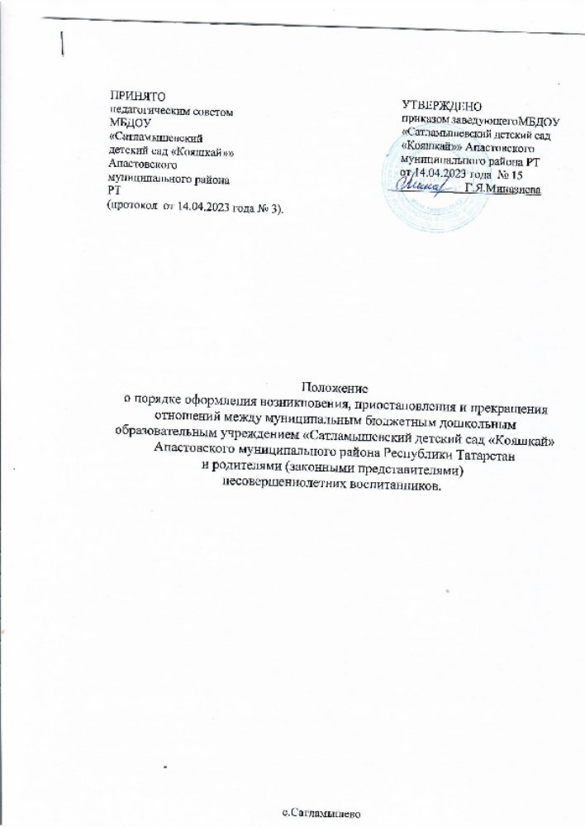

ПРИНЯТО  педагогическим советом МБДОУ «Сатламышевский детский сад «Кояшкай»» Апастовского муниципального района РТ  (протокол от 14.04.2023 года № 3). | УТВЕРЖДЕНО  приказом заведующего МБДОУ «Сатламышевский детский сад «Кояшкай»» Апастовского муниципального района РТ  от 14.04.2023 года № 15  Г.Я.Миназиева

Положение
о порядке оформления возникновения, приостановления и прекращения отношений между муниципальным бюджетным дошкольным образовательным учреждением «Сатламышевский детский сад «Кояшкай» Апастовского муниципального района Республики Татарстан
и родителями (законными представителями) несовершеннолетних воспитанников.

1.Общие положения
  - Данное Положение разработано в соответствии с Федеральным законом № 273-ФЗ от 29.12.2012 «Об образовании в Российской Федерации» с изменениями на 29 декабря 2022 года, Федеральным Законом «Об основных гарантиях прав ребенка в Российской Федерации» от 24.07.1998г. № 124-ФЗ с изменениями на 29 декабря 2022 года, Приказом Министерства просвещения Российской Федерации от 31 июля 2020 года №373 «Об утверждении Порядка организации и осуществления образовательной деятельности по основным общеобразовательным программам — образовательным программам дошкольного образования», Приказом Министерства просвещения Российской Федерации от 15 мая 2020 года №236 «Об утверждении Порядка приема на обучение по образовательным программам дошкольного образования» (с изменениями на 4 октября 2021 года), Приказом Минобрнауки России от 28.12.2015г. № 1527 «Об утверждении Порядка и условий осуществления перевода обучающихся из одной организации, осуществляющей образовательную деятельность по образовательным программам дошкольного образования, в другие организации, осуществляющие образовательную деятельность по образовательным программам соответствующих уровня и направленности» (с изменениями на 25 июня 2020 года), а также Уставом дошкольного образовательного учреждения и другими нормативными правовыми актами Российской Федерации, регламентирующими деятельность организаций, осуществляющих образовательную деятельность.
  - Положение регламентирует порядок оформления возникновения, приостановления и прекращения отношений между муниципальным бюджетным дошкольным образовательным учреждением «Сатламышевский детский сад «Кояшкай» Апастовского муниципального района Республики Татарстан (далее-ДОУ) и родителями (законными представителями) несовершеннолетних воспитанников.
  - Образовательные отношения — совокупность общественных отношений по реализации права граждан на образование, целью которых является освоение воспитанниками содержания реализуемых в ДОУ образовательных программ дошкольного образования.
  - Участники образовательных отношений — воспитанники, родители (законные представители) несовершеннолетних воспитанников, педагогические работники дошкольного образовательного учреждения, осуществляющие образовательную деятельность.

Возникновение образовательных отношений
  - Основанием возникновения образовательных отношений является приказ заведующего ДОУ о приеме ребенка в детский сад.
  - В случае приема на обучение по образовательным программам дошкольного образования или за счёт средств физических и (или) юридических лиц изданию приказа о приёме лица на обучение в ДОУ предшествует заключение договора об образовании.
  - Возникновение образовательных отношений в связи с приемом лица в ДОУ на обучение по образовательным программам дошкольного образования оформляется в соответствии с законодательством Российской Федерации и Положением о порядке приема, перевода, отчисления и восстановления воспитанников ДОУ, утвержденным приказом заведующего ДОУ.
  - Права и обязанности воспитанника, предусмотренные законодательством об образовании и локальным нормативным актом ДОУ, возникают у лица, принятого на обучение, с даты зачисления в ДОУ.
  - При приеме в ДОУ заведующий обязан ознакомить родителей (законных представителей) с Уставом, лицензией на право осуществления образовательной

деятельности, образовательными программами, реализуемыми в ДОУ и другими документами, регламентирующими организацию образовательных отношений.
  - Факт ознакомления родителей (законных представителей) ребенка, в том числе через официальный сайт образовательной организации, с указанными документами фиксируется в заявлении о приеме в образовательную организацию и заверяется личной подписью родителей (законных представителей) ребенка.
  - Подписью родителей (законных представителей) ребенка фиксируется также согласие на обработку их персональных данных и персональных данных ребенка в порядке, установленном законодательством Российской Федерации. Родители (законные представители) имеют право выразить свое согласие или несогласие на размещение фото- и видеоматериалов, комментариев и т.п., с информацией по организации образовательной деятельности с участием их ребенка, не противоречащим действующему законодательству, на официальном сайте ДОУ, в СМИ и т.п.
  - Прием в ДОУ осуществляется в течение всего календарного года при наличии свободных мест.

Договор об образовании
  - Между ДОУ в лице заведующего и родителями (законными представителями) несовершеннолетнего воспитанника заключается договор об образовании. Заключение договора об образовании предшествует изданию приказа о приеме ребенка для обучения в ДОУ.
  - Договор об образовании( об оказании платных образовательных услуг) заключается в письменной форме в двух экземплярах, один из которых находится в ДОУ, другой передается родителям (законным представителям) несовершеннолетнего лица.
  - В договоре об образовании указываются основные характеристики предоставляемого образования , в том числе вид, уровень и часть образовательной программы определенного уровня, вида и направленности, форма получения образования и форма обучения, срок освоения образовательной программы (продолжительность обучения), права, обязанности и ответственность сторон.
  - В договоре об оказании платных образовательных услуг указываются полная стоимость платных образовательных услуг и порядок их оплаты. Увеличение стоимости платных образовательных услуг после заключения такого договора не допускается.
  - Сведения, указанные в договоре об оказании платных образовательных услуг, должны соответствовать информации, размещенной на официальном сайте ДОУ в сети Интернет на дату заключения договора.
  - Договор об образовании не может содержать условий, ограничивающих права или снижающих уровень гарантий воспитанников, по сравнению с установленными законодательством об образовании. Если условия, ограничивающие права поступающих и воспитанников или снижающие уровень предоставления им гарантий, включены в договор, то такие условия не подлежат применению.
  - В договоре указывается срок его действия.
  - Ответственность за неисполнение или ненадлежащее исполнение обязательств по договору стороны несут в порядке, установленном действующим законодательством.
  - Форма договора об образовании устанавливается ДОУ.

Прием на обучение в образовательную организацию
  - Прием на обучение в ДОУ регламентируется Положением о порядке приема, перевода, отчисления и восстановления воспитанников ДОУ.

Изменение образовательных отношений
  - Образовательные отношения изменяются в случае изменений условий получения воспитанниками образования по конкретной основной образовательной программе дошкольного образования, повлекшего за собой изменение взаимных прав и обязанностей воспитанника, родителей (законных представителей) и дошкольного образовательного учреждения.
  - Образовательные отношения могут быть изменены как по инициативе родителя несовершеннолетнего воспитанника по их заявлению в письменной форме, так и по инициативе ДОУ.
  - Решение об изменении формы получения образования или формы обучения детей-сирот и детей, оставшихся без попечения родителей, принимается с согласия органа опеки и попечительства.
  - Основанием для изменения образовательных отношений является приказ, изданный заведующим ДОУ.
  - Если с родителями (законными представителями) воспитанника заключен договор об образовании, приказ издается на основании внесения соответствующих изменений в такой договор. Изменения, внесенные в договор, вступают в силу после издания приказа заведующего ДОУ об изменении образовательных отношений или с иной указанной в нем даты.

Приостановление образовательных отношений
  - Образовательные отношения могут быть приостановлены в случае отсутствия воспитанника на занятиях по следующим причинам:
    - продолжительная болезнь;
    - длительное медицинское обследование или болезнь воспитанника;
    - иные семейные обстоятельства;
    - по инициативе ДОУ (карантина, проведения ремонтных работ).
  - Приостановление отношений по инициативе родителей (законных представителей) возникают на основании их личного заявления. Форма заявления о приостановлении образовательных отношений разрабатывается в ДОУ (Приложение 1) и размещается на официальном сайте ДОУ в сети «Интернет». Приостановление образовательных отношений оформляется приказом заведующего ДОУ.
  - Родители (законные представители) воспитанника для сохранения места в ДОУ должны предоставить документы, подтверждающие отсутствие воспитанника по уважительным причинам.
  - Основанием для приостановления образовательных отношений по инициативе ДОУ является приказ заведующего ДОУ или уполномоченным им лицом.

Прекращение образовательных отношений
  - Образовательные отношения между ДОУ и родителями (законными представителями) несовершеннолетнего могут быть прекращены в следующих случаях:
    - в связи с получением дошкольного образования (завершением обучения);
    - по инициативе родителей (законных представителей) воспитанника, в том числе в случае перевода воспитанника для продолжения освоения образовательной
программы, в другую организацию, осуществляющую образовательную деятельность;
    - по обстоятельствам, не зависящим от воли воспитанника или родителей (законных представителей) или ДОУ, в том числе в случае ликвидации дошкольного образовательного учреждения.
  - Досрочное прекращение образовательных отношений по инициативе родителей (законных представителей) воспитанника не влечет за собой возникновение каких-либо дополнительных, в том числе материальных, обязательств перед детским садом, если иное не предусмотрено Федеральными законами.
  - Основанием для прекращения образовательных отношений является приказ заведующего ДОУ об отчислении или переводе воспитанника.
  - Права и обязанности воспитанника, предусмотренные действующим законодательством и локальными нормативными актами детского сада, прекращаются с даты его отчисления.
  - Решение об отчислении детей-сирот и детей, оставшихся без попечения родителей, принимается с согласия комиссии по делам несовершеннолетних и защите их прав и органа опеки и попечительства.
  - Если с родителями (законными представителями) несовершеннолетнего воспитанника заключен договор об оказании платных образовательных услуг, при досрочном прекращении образовательных отношений такой договор расторгается на основании приказа об отчислении воспитанника из ДОУ.
  - Основания и порядок отчисления воспитанника из ДОУ регламентируется Положением о порядке приема, перевода, отчисления и восстановления воспитанников ДОУ.
  - ДОУ в случае досрочного прекращения образовательных отношений по основаниям, не зависящим от воли организации, осуществляющей образовательную деятельность, обязано обеспечить перевод воспитанников в другие организации, осуществляющие образовательную деятельность и исполнить иные обязательства, предусмотренные договором об образовании.
  - В случае прекращения деятельности ДОУ, а также в случае аннулирования у нее лицензии на право осуществления образовательной деятельности, учредитель ДОУ обеспечивает перевод воспитанников с согласия родителей (законных представителей) в другие образовательные организации, реализующие соответствующие образовательные программы.

Заключительные положения
  - Настоящее Положение о порядке оформления образовательных отношений является локальным нормативным актом ДОУ, принимается на Педагогическом совете и утверждается (либо вводится в действие) приказом заведующего ДОУ.
  - Все изменения и дополнения, вносимые в настоящее Положение, оформляются в письменной форме в соответствии действующим законодательством Российской Федерации.
  - Положение принимается на неопределенный срок. Изменения и дополнения к Положению принимаются в порядке, предусмотренном п.8.1. настоящего Положения.
  - После принятия Положения (или изменений и дополнений отдельных пунктов и разделов) в новой редакции предыдущая редакция автоматически утрачивает силу.

Приложение 1

Заведующему

(наименование дошкольного образовательного учреждения)
От
(фамилия, имя, отчество),
Паспорт серии №
Зарегистрирован по адресу

ЗАЯВЛЕНИЕ

Я, (ФИО),являясь законным представителем несовершеннолетнего (ФИО воспитанника), прошу приостановить образовательные отношения между
(наименование дошкольного образовательного учреждения) и воспитанником в связи с

на срок .

Дата Подпись, расшифровка подписи

